Prüfung Computation, Programming

1. Computation: Reguläre Ausdrücke [5 Punkte]

Zusammenfassung reguläre Ausdrücke
a | Das Zeichen a
. | Ein beliebiges Zeichen
[abc] | Ein beliebiges Zeichen aus der Menge {a, b, c}
[a-f] | Ein beliebiges Zeichen aus der Menge {a, b, c, d, e, f}
\d | eine Ziffer [0-9]
X|Y | X oder Y
X* | Eine beliebige Wiederholung von X
X+ | Mindestens einmal X
X? | Höchstens einmal X
{n} | der vorangehende Ausdruck muss exakt n mal vorkommen
{m,n} | der vorangehende Ausdruck muss mindestens m mal vorkommen und darf höchstens n mal vorkommen
(xyz) | Gruppierung: xyz müssen miteinander vorkommen
[^xyz] | Nicht x, nicht y, nicht z
\X | X ein Sonderzeichen \()[]*+?{}.|^$-

Die Fahrpläne der SBB werden auf sbb.ch wie folgt dargestellt:
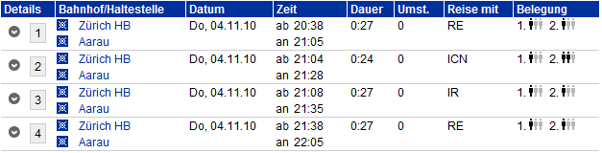

1. Markieren Sie in der obigen Abbildung deutlich, welche Textstellen durch den regulären Ausdruck \d{2}:\d{2} und welche durch den regulären Ausdruck \d{2}\.\d{2}\.\d{2} gefunden werden.

2. Beschreiben Sie in je einem Satz, was diese beiden Ausdrücke erkennen:
\d{2}:\d{2}
\d{2}\.\d{2}\.\d{2}

3. Bei der Eingabe von Mastercard Kreditkarten-Nummern in einem Webformular können Programme folgenden regulären Audruck verwenden, um die Gültigkeit der Nummern zu überprüfen, nachdem alle Leerzeichen entfernt wurden: 5[1-5][0-9]{14}

Beschreiben Sie in Worten präzise, welches Format Mastercard Kreditkartennummern haben:

4. Das Format von Schweizer Postkontonummern lautet: Zwei Ziffern, Bindestrich, ein bis sechs Ziffern, Bindestrich, eine Ziffer. Die Glückskette zum Beispiel hat die Kontonummer 10-15000-6. Auch 12-345678-9 ist eine vom Format her gültige Postleitzahl.

Geben Sie einen regulären Ausdruck an, der Schweizer Postkontonummern erkennt:

2. Computation: Aussagenlogik [5 Punkte]
Im Unterricht haben wir in LogicTraffic die Sicherheit von Kreuzungen mit Wahrheitstabellen und aussagenlogischen Formeln beschrieben.

Für diese Aufgabe betrachten wir den sogenannten Produktausschluss: Gewisse Produkte, die zum Beispiel ein schweizerisches Telekom-Unternehmen verkauft, können nicht miteinander kombiniert werden (die im folgenden verwendeten Produkte sind fiktiv):

Produktausschlussmatrix  Flatrate Halbpreis Plaudern  Flatrate --- nicht ok nicht ok  Halbpreis nicht ok --- ok  Plaudern nicht ok ok ---  Das heisst zum Beispiel, Halbpreis kann nicht mit Flatrate kombiniert werden, aber mit Plaudern.  Hinweis: Die Tabelle von links nach rechts oder von oben nach unten gelesen werden - die Einträge sind symmetrisch. | Wahrheitstabelle  Flatrate Halbpreis Plaudern ok?  0 0 0  0 0 1  0 1 0  0 1 1  1 0 0  1 0 1  1 1 0  1 1 1

1. Füllen Sie oben rechts die Wahrheitstabelle aus (rechts Spalte “ok”): Welche Produktkombinationen sind zulässig?

Bei den drei Produktspalten bedeutet 0, das Produkt ist nicht gewählt; 1 bedeutet, das Produkt ist gewählt. Geben Sie in der Spalte “ok” mit 0 unzulässige Kombinationen an und mit 1 zulässige Kombinationen.

2. Leiten Sie aus der Produktausschlussmatrix die Formel in Implikationsschreibweise her, die angibt, welche Produktkombinationen zulässig sind.

Hinweis: Wenn Sie wollen, können Sie dabei folgende Abkürzungen verwenden: Flatrate = A, Halbpreis = B, Plaudern = C.

Hinweis: Sie können die Schreibweise für die Formeln wählen:
- die Wörter ODER, UND, NICHT
- die Symbole wie bei LogicTraffic (v für ODER, ^ für UND, ¬ für NICHT)

Und nicht vergessen - im Zweifelsfall Klammern () verwenden, um die Gruppierung richtig hinzubekommen.

3.a. Geben Sie eine andere Formel als bei 2. an, die Sie direkt aus aus der Produktausschlussmatrix herleiten können:

3.b. Beschreiben Sie in ein bis drei Sätzen, wie Sie die Formel in 3.a. hergeleitet haben:

4. Verwenden Sie Ihre Wahrheitstabelle, um die Formel in KKNF oder KDNF anzugeben - wählen Sie dabei diejenige Formel, die kürzer ist:

3. Programming: Programm lesen [5 Punkte]
Sie erhalten ein JavaKara-Programme, das ein anderer Programmierer geschrieben hat. Leider hat er sich keine Mühe gegeben, das Programm lesbar zu gestalten:

public void myMainProgram() {
for (int i = 1; i < world.getSizeY() - 1; i++) {
int j = methode1(i);
methode2(i, j);
}
}

int methode1(int y) {
int t = 0;
for (int x = 1; x < world.getSizeX() - 1; x++) {
if (world.isLeaf(x, y)) {
world.setLeaf(x, y, false);
t++;
}
}
return t;
}

void methode2(int y, int n) {
for (int x = 1; x <= n; x++) {
world.setLeaf(x, y, true);
}
}

Immerhin hat er Ihnen eine Welt hinterlassen, an der Sie das Programm testen können (links in folgender Abbildung).

Zeichnen Sie in die Welt rechts in der folgenden Abbildung, wie die Welt nach Ausführung des Programmes aussieht:

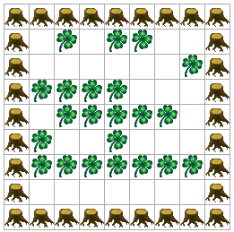

Beschreiben Sie in je ein, zwei Sätzen, was welche Methode macht:
methode1
methode2
myMainProgram

4. Programming: Programm schreiben [5 Punkte]
Schreiben Sie ein Programm, das Kara in einer Welt wie in der Abbildung links gezeigt Kleeblätter legen lässt. Kara soll aufhören, wenn vor ihm ein Pilz steht:
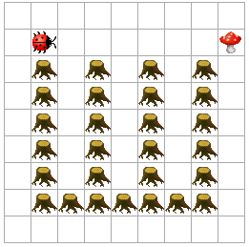  Welt vorher | 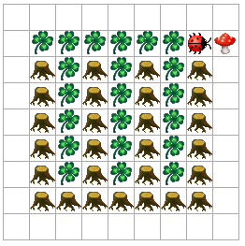  Welt nachher

Der Anfang ist bereits gemacht. Ergänzen Sie den fehlenden Programmteil. Überlegen Sie sich, welche Situationen Kara antreffen kann und wie er darauf reagieren muss. Es kann Ihnen auch helfen, zunächst nur ein Programm zu schreiben, das den Käfer zum Pilz laufen lässt, und erst anschliessend das Pilzlegen zu ergänzen. Schreiben Sie unten auf jeden Fall Ihre vollständige Lösung auf:

public void myMainProgram() {
while (!kara.mushroomFront()) {

}
}

Hinweis: Die genaue Java-Schreibweise ist nicht entscheidend. Ihr Programm muss aber unmissverständlich zu lesen und die Bedeutung klar sein.

Analysieren Sie Ihre Lösung: Funktioniert Sie auch in einer Welt wie in der folgenden Abbildung gezeigt, wo der Pilz woanders steht und wo eine der “Säulen” dicker ist?

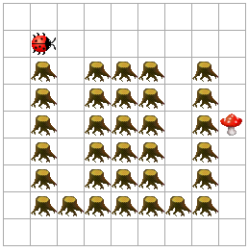

Ja, meine Lösung funktioniert auch in dieser Welt, oder nein, meine Lösung funktioniert in dieser Welt nicht:

Begründen Sie Ihre Antwort in zwei, drei Sätzen. Begründen Sie einerseits die in Bezug auf die “dicke” Säule, andererseits in Bezug auf die veränderte Position des Pilzes:

5. Programming: Programm schreiben [5 Punkte]
Kara soll eine Treppe aus Bäumen besteigen und dabei alle Kleeblätter fressen. Wenn er das Ende der Treppe erreicht hat, soll er die Anzahl Treppenstufen und die Anzahl Kleeblätter ausgeben:

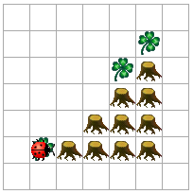 | 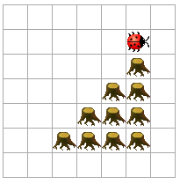  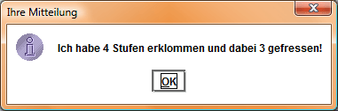

1. Schreiben Sie zunächst ein Programm, das Kara die Treppe hochlaufen lässt. Er soll dabei noch nicht zählen, weder Stufen noch Kleeblätter; er soll nur sicher das obere Ende der Treppe erreichen:
public void myProgram() {

}

Hinweis: Die genaue Java-Schreibweise ist nicht entscheidend. Ihr Programm muss aber unmissverständlich zu lesen und die Bedeutung klar sein.

2. Für das Zählen der Kleeblätter und Stufen hat jemand schon für Sie den Anfang gemacht. Ergänzen Sie das Programm unten so, dass Kara die Treppe hochläuft und dabei die Stufen zählt und die Kleeblätter frisst und zählt.

public void myProgram() {
int kleeblaetter = 0;
int stufen = 0;

tools.showMessage("Ich habe " + stufen + " Stufen erklommen und dabei "
+ kleeblaetter + " gefressen!");
}

